Planeación de aula.
Grado:  2°01 | Área/Asignatura: COMPETENCIAS CIUDADANAS |  | Fecha : 02 mayo 2023
Docente / C.D.A.:
LORENZO NIÑO DE LA HOZ
Sede:  N°1 |  | Periodo Académico: SEGUNDO
Eje temático: LAS EMOCIONES Y LOS SENTIMIENTOS
Tiempo de Ejecución:
Identificación

Aprendizajes
- Objetivos de aprendizajes
Expresar los sentimientos y las emociones mediante distintas formas y lenguaje.

- Referentes curriculares (EBC, DBA, Matriz de Referencia, Mallas de Aprendizaje)
Comprendo la importancia de valores básicos de la convivencia ciudadana como: la solidaridad, el cuidado, el buen trato y el respecto o con mi mismo y por los demás, y los práctico en mi contexto cercano, (hogar salón de clases, recreo, etc.)
SUBPROCESO. Reconozco las emociones básicas y expreso mis sentimientos mediante distintas formas y lenguajes.
Reconoce y rechaza situaciones de exclusión o discriminación en su familia, entre sus amigos y en los compañeros de clases. (DBA N°8)
- Evidencias de Aprendizajes / Desempeños Esperados
Reconoce las emociones básicas.
Expresa sentimientos y emociones mediante distintas formas y lenguaje.
- Recursos y materiales
Lápiz, marcadores, cartulinas, manual de convivencia, libretas, tijeras, block, tablero, fotocopias y recurso humano, carteleras textos guías, video Bean.

Momentos de la clase

- Inicio /exploración de saberes previos
Saludo de bienvenida, palabras de motivación para la iniciación de calendario académico del año 2023 a los estudiantes.
Se les preguntara a los niños ¿Qué normas o reglas tienen cada uno en sus casas? Y si por el caso de respuestas positivas; las ponen en práctica y que las mencionen cuales son.

- Contenido / Estructuración

LAS EMOCIONES

Las emociones son estados afectivos que experimentamos. Reacciones subjetiva al ambiente que viene acompañado de cambios orgánicos -fisiológicos y endocrinos- de origen innato.
Tipos de emociones

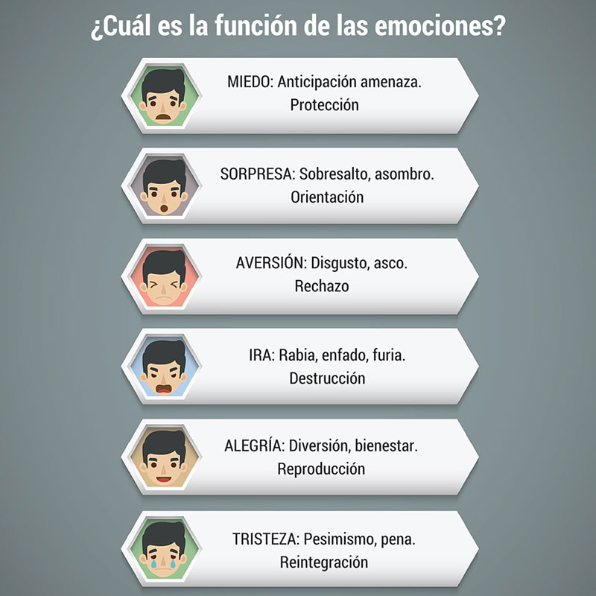

Existen seis categorías básicas de emociones:
MIEDO. Anticipación de una amenaza o peligro que produce ansiedad, incertidumbre, inseguridad.
SORPRESA. Sobresalto, asombro, desconcierto. Es muy transitoria. Puede dar una aproximación cognitiva para saber qué pasa.
ASCO O AVERSIÓN. Disgusto, asco, solemos alejarnos del objeto que nos produce aversión.
IRA. Rabia, enojo, resentimiento, furia, irritabilidad.
ALEGRÍA. Diversión, euforia, gratificación, contentos, da una sensación de bienestar, de seguridad.
TRISTEZA. Pena, soledad, pesimismo.

Cada uno de estos tipos de emociones tiene una función.
MIEDO: Tendemos hacia la protección.
SORPRESA: Ayuda a orientarnos frente a la nueva situación.
ASCO O AVERSIÓN: Nos produce rechazo hacia aquello que tenemos delante.
IRA: Nos induce hacia la destrucción.
ALEGRÍA: Nos induce hacia la reproducción (deseamos reproducir aquel suceso que nos hace sentir bien).
TRISTEZA: Nos motiva hacia una nueva reintegración personal.



- Práctica / Transferencia
Dibuja con un emojis las siguientes emociones:
Alegría, Tristeza, Miedo, Ira, Sorpresa.

Une con una línea la emoción correspondiente

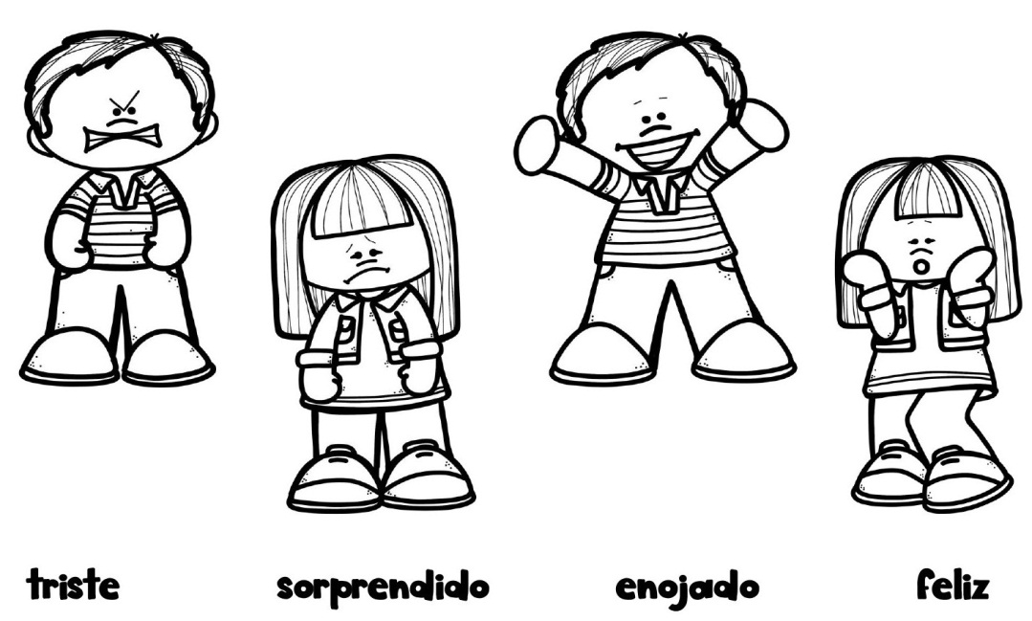

Escribe la emoción que representa cada emojis.







- Descripción de la Evaluación y Valoración / cierre
Según tus emociones, decir cómo te sientes en el día de hoy. Represéntalo por medio de un dibujo.

